TRØNDELAG HØYERE YRKESFAGSKOLE |  |  |  | Dok.id.: 3.7.8
PROSESSOVERVÅKING |  |  |  | Prosedyre
Utgave:  9.00 | Skrevet av:  SØJS | Gjelder fra:  13.08.2021 | Godkjent av:  EIWI | Sidenr:  1 av 4

1. Formål og omfang
Målsetningen er å sikre at alle ansatte ved Trøndelag høyere yrkesfagskole avd. Trondheim (THYF Trondheim) sammen med KS-ansvarlig
foretar dokumentert prosessovervåking av skolens aktiviteter. Ha oversikt over
informasjon som demonstrerer prosesskontroll for å kunne forutsi problemer og iverksette tiltak som påvirker den generelle kvaliteten på aktiviteter.
Dette gjelder alle aktiviteter/tjenester som tilbys.

2. Målgruppe
Lederteamet ved THYF, KS-ansvarlig og alle ansatte.

3. Beskrivelse: Informasjon som demonstrerer prosesskontroll:

Tjenester som tilbys:
THYF Trondheim har skipsoffisersutdanning. Både dekk og maskin. Kvalitetssystemet beskriver de forskjellige godkjenningene og sammenhengen med Sjøfartsdirektoratets krav og DNVGL.

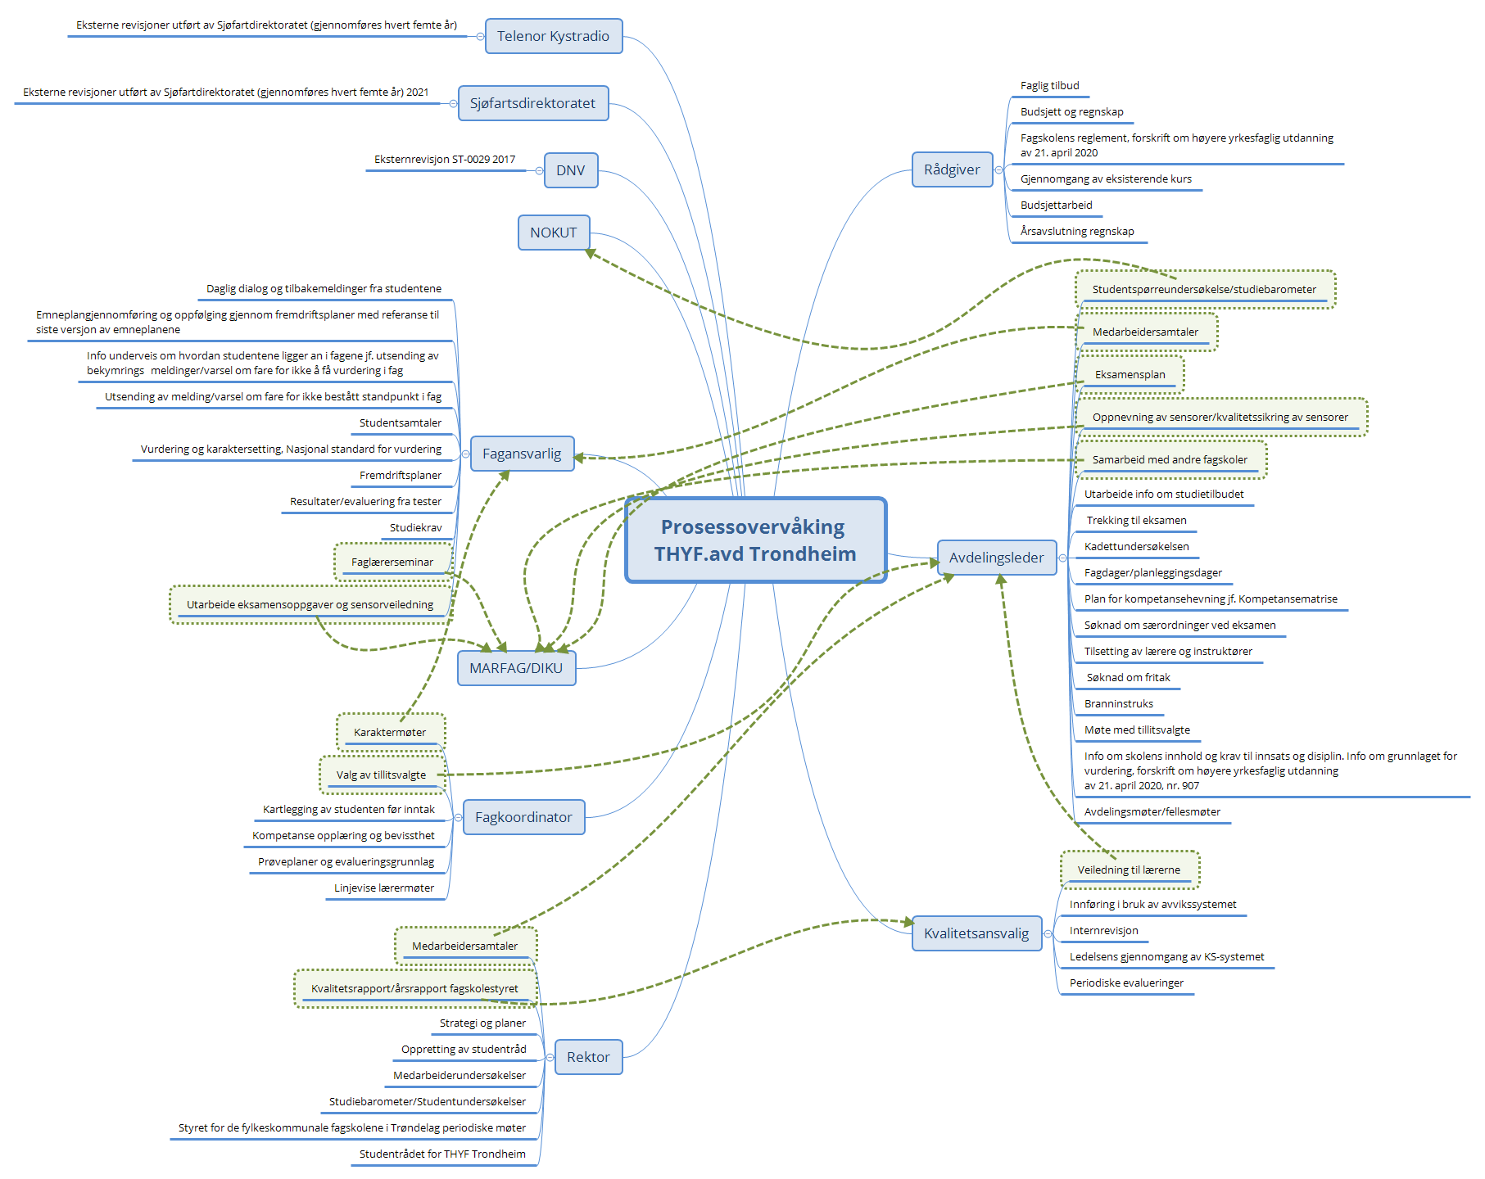

  - Prosessovervåkning dokumenteres gjennom:

- Internrevisjoner (gjennomføres hvert år)
- Ledelsens gjennomgang av KS-systemet (gjennomføres hvert år)
- Eksterne revisjoner utført av DNV-GL (gjennomføres hvert år)
- Eksterne revisjoner utført av Sjøfartdirektoratet (gjennomføres hvert femte år)
- Eksterne revisjoner utført av Telenor radioinspeksjonen (gjennomføres hvert femte år)
- Medarbeiderundersøkelser (gjennomføres etter eget ønske)
- Studiebarometer/Studentundersøkelser (gjennomføres hvert år)
- Styret for de fylkeskommunale fagskolene i Trøndelag (periodiske møter)
- Studentrådet for THYF Trondheim (periodiske møter)
- Tillitsvalgte for dekksoffiser og maskinoffiserer (periodiske møter)
- Daglig dialog og tilbakemeldinger fra studentene
- Avdelingsmøter/fellesmøter (periodiske møter)
- Linjevise lærermøter (periodiske møter)
- Emneplangjennomføring og oppfølging gjennom fremdriftsplaner med referanse til siste versjon av emneplanene (gjennomføres kontinuerlig)
- Kontinuerlig gjennomganger
- Kompetanse til instruktørene (gjennomføres hvert år)
- Studiekrav (gjennomføres kontinuerlig)
- Resultater/evaluering fra tester (gjennomføres kontinuerlig)

For øvrig overvåkes prosessene gjennom årlige lærerkonferanser, eksamenssamlinger og samarbeidsavtaler mellom skolene og «Felles dokumentstyringssystem for maritim utdanning i Norge».
Når det gjelder kravene til innhold og krav i den enkelte studieretningen (for studenter og lærere) vises til emneplanene som er godkjent av både NOKUT og Sjøfartsdirektoratet til enhver tid.

De forskjellige undersøkelsene som gjøres årlig sammenlignes fra år til år og nødvendige tiltak settes i verk om en ser det er avvikende resultater. Oppsummering av undersøkelsene med tiltaksplan og ansvar tas opp på fellesmøtene.

Revisjoner
Beskrevet i egne prosedyrer og i revisjonsplan.

Ledelsens gjennomgang og periodisk gjennomgang
Ledelsens gjennomgang og periodisk gjennomgang gjennomføres forskjellig. Forskjellen er at ledelsens gjennomgang er litt mer overordnet og utarbeides en gang i året med utgangspunkt i årsrapporten. Periodiske gjennomgang gjennomføres fortløpende gjennom hele året og omfatter delprosesser i kvalitetssystemet, der alle ansatte og tillitsvalgte kan delta og komme med forslag og vurderinger. Linjemøtene brukes til periodisk gjennomgang.

Fremdrifts- og prøveplaner
Faglærerne skal sørge for å lage fremdrifts og prøveplaner som dekker alle krav til innholdet i den utdanningen som gis. Fagansvarlig skal godkjenne planen. Om det devieres fra planene, skal det tas opp på linjemøtene. Nye oppdaterte planer skal godkjennes for å sikre læringsutbyttet. Det skal aldri godkjennes at noe tas ut, kun eventuelle justeringer.

Resultater underveis (studenter)
Faglærere skal kontinuerlig føre resultater på alle sine studenter. Karakterer, fullført/ikke fullført på prøver og studiekrav skal føres i Canvas under vurderinger. Grunnlag for karakteren/vurderingen føres i kommentarfeltet.
Avvik eller endringer som har betydning for studentens studieløp drøftes på linjemøtene og nødvendige tiltak skal iverksettes.

Kompetanse
THYF er underlagt fagskoleloven og Sjøfartsdirektoratets krav til kompetanse for faglærerne. Egen kompetansematrise skal holdes og oppdatert til enhver tid. Den skal inneholde både lærerens utdanning, kompetanse og utløpsdato på sertifikatene for dem. Dersom det er nødvendig med kompetanseheving skal dette dokumenteres i utviklingsplan.

Planlegging av året
THYF er en etablert Fylkeskommunal skole og følger de lover, forskrifter og regler som regulerer fagskolene i Norge. I tillegg er skipsoffiserutdanningen godkjent av Sjøfartsdirektoratet og følger sjøfartsdirektoratets forskrifter. Skolen er også sertifisert etter DNVGL –ST 0029 standard og skal oppfylle kravene til denne standarden.

Årlige oppgaver (lokal/sentral drift)
- Utarbeide info om studietilbudet (lokalt)
- Eksamensplan (sentralt)
- Kartlegging av studenten før inntak (lokalt)
- Oppnevning av sensorer/kvalitetssikring av sensorer (snetralt/lokalt)
- Trekking til eksamen (sentralt)
- Kadettundersøkelsen (sentralt)
- Fagdager/planleggingsdager (lokalt)
- Plan for kompetansehevning jf. Kompetansematrise (lokalt)
- Søknad om særordninger ved eksamen (lokalt)
- Karaktermøter (lokalt)
- Valg av tillitsvalgte (lokalt)
- Info underveis om hvordan studentene ligger an i fagene jf. utsending av bekymrings-meldinger/varsel om fare for ikke å få vurdering i fag (lokalt)
- Utsending av melding/varsel om fare for ikke bestått standpunkt i fag (lokalt)
- Studentsamtaler (lokalt)
- Samarbeid med andre fagskoler (sentralt)
- Tilsetting av lærere og instruktører (lokalt)
- Faglig tilbud (lokalt)
- Budsjett og regnskap (lokalt)
- Strategi og planer (lokalt)
- Fagskolens reglement, forskrift om høyere yrkesfaglig utdanning
av 21. april 2020, nr. 907 (lokalt)
- Gjennomgang av eksisterende kurs (lokalt)
- Vurdering og karaktersetting, Nasjonal standard for vurdering (sentralt)
- Søknad om fritak (lokalt)
- Kompetanse opplæring og bevissthet (lokalt)
- Branninstruks (lokalt)
- Info om skolens innhold og krav til innsats og disiplin. Info om grunnlaget for vurdering, forskrift om høyere yrkesfaglig utdanning
av 21. april 2020, nr. 907 (lokalt)
- Innføring i bruk av avvikssystemet (lokalt)
- Internrevisjon (lokalt)
- Veiledning til lærerne (lokalt)
- Ledelsens gjennomgåelse (lokalt)
- Prøveplaner og evalueringsgrunnlag (lokalt)
- Fremdriftsplaner (lokalt)
- Studiekrav (lokalt)
- Oppretting av studentråd (lokalt)
- Møte med tillitsvalgte (lokalt)
- Medarbeidersamtaler (lokalt)
- Faglærerseminar (sentralt)
- Studentspørreundersøkelse/studiebarometer (sentralt)
- Budsjettarbeid (lokalt)
- Periodiske evalueringer (lokalt)
- Årsavslutning regnskap (lokalt)
- Kvalitetsrapport/årsrapport fagskolestyret (lokalt)
- Utarbeide eksamensoppgaver og sensorveiledning (sentralt)

Avdelingsleder, koordinator og faglærere er ansvarlig for ovenfor nevnte punkter som har lokal tilknytning.

Prosedyrer/rutiner:
THYF Trondheim har etablert prosedyrer og rutiner for relevante deler av driften. Alle gyldige og gjeldende prosedyrer ligger under DEL B i kvalitetssystemet og oppdateres ved endring i regelverk eller ved endring i skolens rutiner. Alle ansatte og studenter har leserrettigheter på EK-web. En ny prosedyre eller rutine skal godkjennes av rektor eller administrerende leder og implementeres med alle ansatte.

Stillingsinstrukser
Stillingsbeskrivelser ligger under DEL A, kapittel 1.3, Organisasjon i kvalitetssystemet.

I
- Referanser til: Fagskolestyret for de fylkeskommunale fagskolene i
Trøndelag (styrevedtak)
- Referanser til: Fremdriftsplaner lenket til Canvas
- Link til felles dokumentstyringgssystem

4. Endring og godkjenning av prosedyren
Viser til ”prosedyre for endring og godkjenning av prosedyrer”

5. Systemforbindelse
Kvalitetsystem - DEL-B.

Eksterne referanser

MTP DNVGL – ST – 0029

2.2 Process control
2.2.1 Process

